智慧营养健康餐厅管理系统
国信 H5 外卖备餐管理
运营、档口及备餐人员操作指南
功能入口 | 订单管理 → 备餐管理
适用角色 | 拥有“消费订单”菜单权限的运营、档口及备餐人员
最后验证 | 2026-07-30，本地国信开发环境，guoxin_develop

1. 功能用途
“备餐管理”只统计设为 H5 外卖入口的档口订单，用于按取餐日期汇总菜品份数、核对订单明细并导出备餐表。页面不会改变订单、支付、退款、消费机或出餐状态。

2. 使用前提
- 餐厅设置中已且仅有一个启用的档口勾选“设为 H5 外卖入口档口”。
- 菜品已维护自定义分类；未维护、分类停用或分类删除的菜品统一归入“其他”。
- 当前账号拥有“备餐管理”菜单权限和对应档口的数据权限。
- H5 外卖订单已经支付成功。

3. 查询备餐汇总
- 进入“订单管理”，点击顶部“备餐管理”。
- 选择取餐日期。页面默认选择当天。
- 按需选择自定义分类，或填写菜品名称、取餐号、订单编号、姓名/手机号。
- 按需选择取餐方式和订单状态。
- 点击“查询”。
- 保持“备餐汇总”视图，查看每个自定义分类下的菜品、备餐份数和订单笔数。
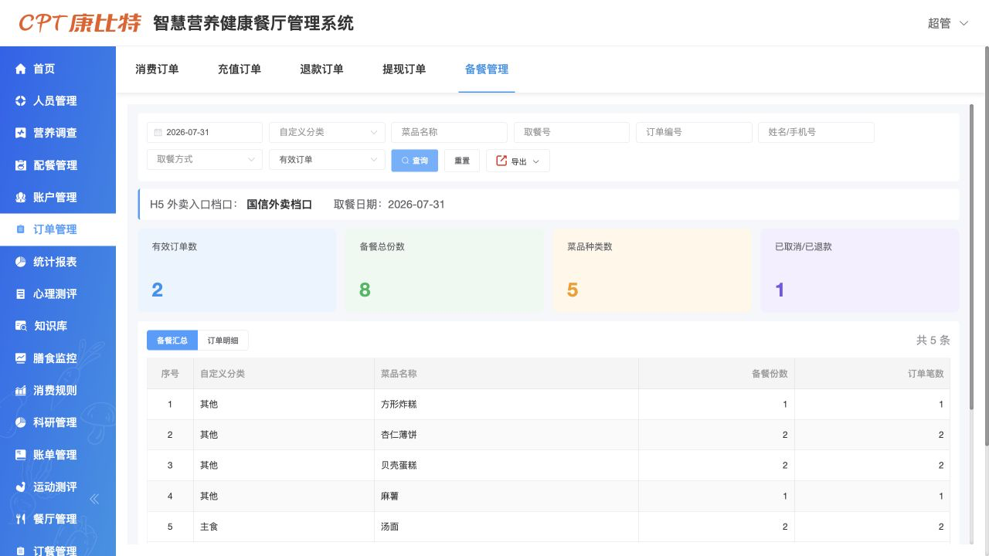
图 1 备餐汇总页面（脱敏测试环境）
页面顶部显示四项摘要：
- 有效订单数：已支付、未取消且未全额退款的 H5 外卖订单数。
- 备餐总份数：有效订单中实际菜品份数之和，不包含打包费。
- 菜品种类数：有效订单中不同菜品的数量。
- 已取消/已退款：已取消或已全额退款的订单数。

4. 查看订单明细
点击“订单明细”，可查看取餐日期、取餐号、订单编号、姓名、脱敏手机号、取餐方式、订单状态、菜品明细、总份数和下单时间。
姓名按订单数据原值展示；手机号字段按“前三位 + 四个星号 + 后四位”脱敏展示。

5. 查询字段
字段 | 说明
取餐日期 | 必填，默认当天；按订单的取餐日期查询
自定义分类 | 支持业务自定义分类；“其他”为系统虚拟兜底分类
菜品名称 | 支持模糊查询
取餐号 | 支持模糊查询
订单编号 | 支持模糊查询
姓名/手机号 | 支持按账号或订单快照中的姓名、手机号模糊查询
取餐方式 | 堂食、自提、取餐柜
订单状态 | 下拉顺序为全部、有效订单、已取消、已退款；默认选中有效订单
查询区域不提供“取餐时间”筛选。

6. 导出备餐表
- 先设置查询条件并点击“查询”，确认页面结果。
- 点击“导出”下拉按钮，在菜单中选择“导出”。
- 系统提交异步导出任务。
- 再次打开“导出”下拉菜单，选择“导出日志”。
- 点击“刷新”，待状态变为“已完成”，然后点击“下载结果”。
导出的 XLSX 包含两个工作表：
- 备餐汇总：取餐日期、自定义分类、菜品名称、备餐份数、订单笔数。
- 订单明细：取餐日期、取餐号、订单编号、姓名、脱敏手机号、取餐方式、订单状态、菜品明细、总份数、下单时间。

7. 数据范围与权限
- 仅查询 source=4 的 H5 外卖订单。
- 仅查询当前启用且唯一的 H5 外卖入口档口。
- 仅统计支付成功订单；默认列表为有效订单。
- 菜品汇总和订单明细均排除打包费伪菜品。
- 导出日志只显示当前商户、当前操作人、备餐导出类型的记录。
- 拥有“消费订单”菜单的角色在执行升级 SQL 后自动获得“备餐管理”菜单权限，仍受原有档口数据权限约束。

8. 常见情况

页面提示“未配置或无数据权限”
检查是否配置了唯一的 H5 外卖入口档口，以及当前账号是否拥有该档口数据权限。

汇总份数与订单金额不一致
备餐份数统计菜品数量，不统计价格，也不包含打包费。

导出日志一直显示“排队中”
确认异步导出任务 ExportMealOrder 正常执行，然后点击“刷新”重新读取状态。

9. 已知边界
- 页面按单个取餐日期查询，不提供日期区间。
- 查询区域不提供取餐时间筛选。
- 本功能为只读备餐工具，不支持在页面修改订单、退款或出餐状态。

